**Paso 1:** Escribimos en Google Visual Studio Code y seleccionamos donde dice “Download”.

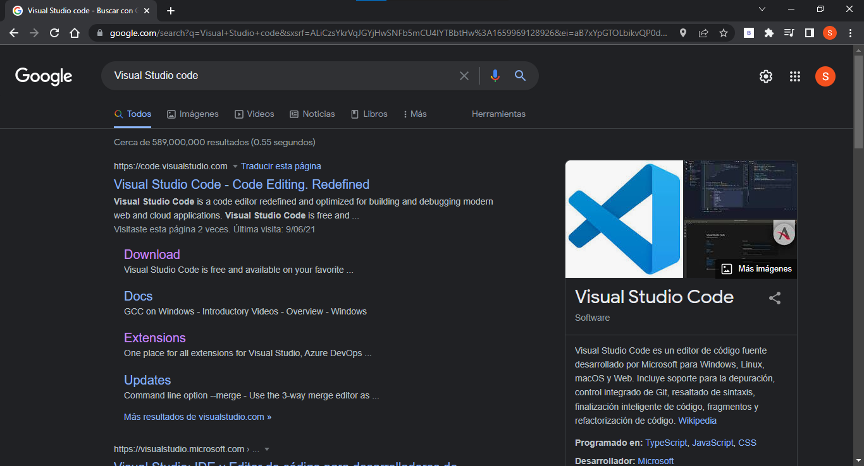

**Paso 2:** Seleccionamos el sistema operativo que tenemos y lo descargamos.

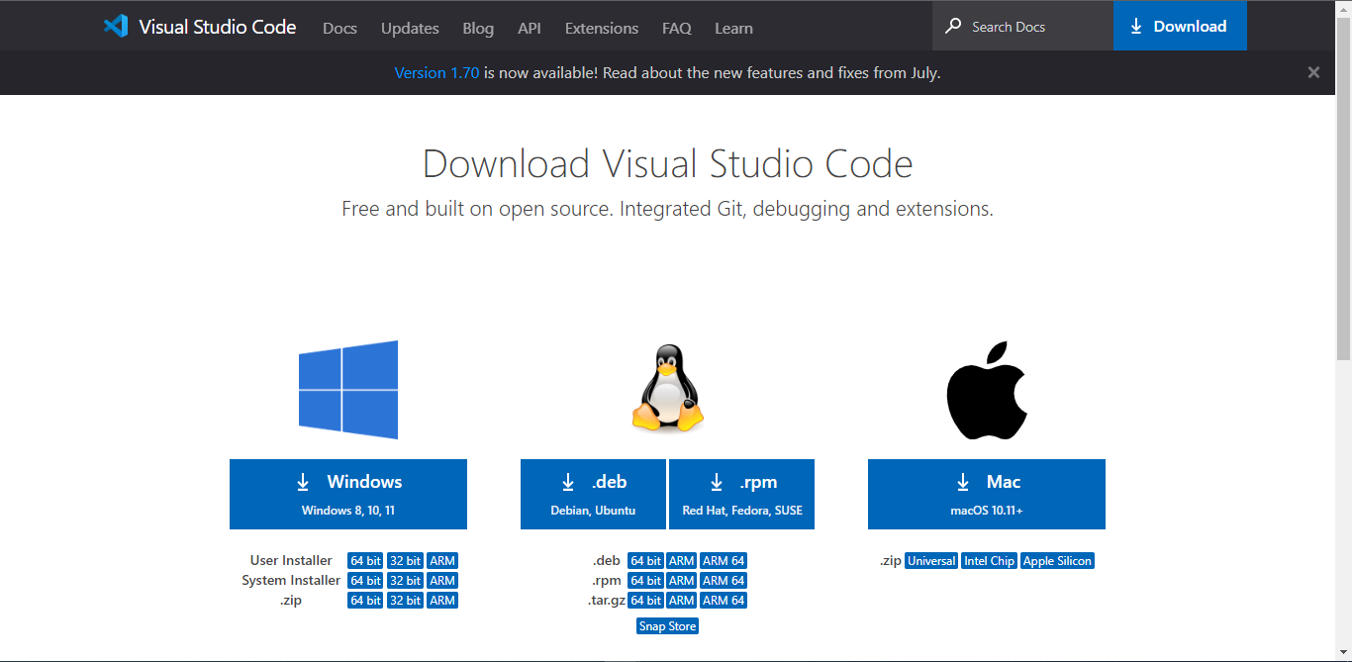

**Paso 3:** Al darle clic nos descargará un .exe, al cual le daremos clic encima.



**Paso 4:** Lee y acepta el acuerdo de licencia. Haz clic en Next para continuar.

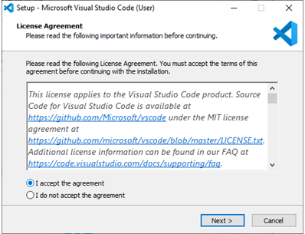

**Paso 5:** Puedes cambiar la ubicación de la carpeta de instalación o mantener la configuración predeterminada. Haz clic en Next para continuar.

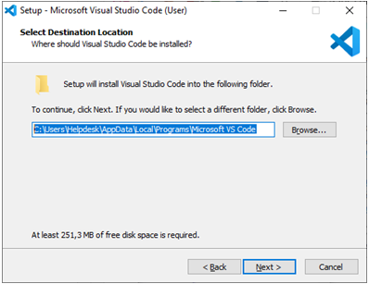

**Paso 6:** Elige si deseas cambiar el nombre de la carpeta de accesos directos en el menú Inicio o si no deseas instalar accesos directos en absoluto. Haz clic en Next.

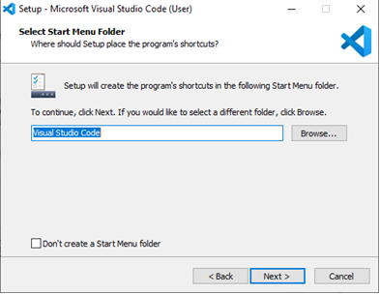

**Paso 7:** Selecciona las tareas adicionales, por ej. crear un icono en el escritorio o añadir opciones al menú contextual de Windows Explorer. Haz clic en Next.Interfaz de usuario gráfica, Texto, Aplicación, Correo electrónico

**Paso 8:** Haz clic en Install para iniciar la instalación.

**Paso 9:** El programa está instalado y listo para usar. Haz clic en Finish para finalizar la instalación y lanzar el programa.

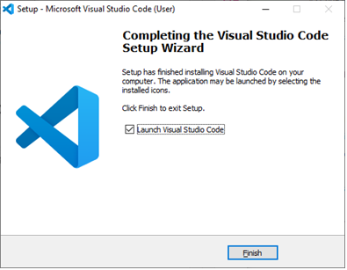

**Paso 10**: ahora vamos a descargar node js, entramos a Google y buscamos node js download.

**Paso 11**: escogemos la primera opción

**Paso 12**: ahora elegimos nuestro sistema operativo y los bits

**Paso 13**: abrimos el instalador y se nos mostrara una pestaña, apretamos “next”

**Paso 15**: tendremos que aceptar las licencias de node js marcamos el cuadrado de abajo a la derecha y next

**Paso 15**: elegimos el lugar del archivo y next

**Paso 16**: en esta ventana podremos customisar el node js con diferentes paquetes apretamos next

**Paso 17**: aquí nos piden permiso para instalar diferentes herramientas del node js apretamos next

**Paso 18**: finalmente apretamos install para comenzar la instalación

**Paso 19**: esperar la instalación

**Paso 20:** en el buscador de Google escribiremos twilio que es de donde sacaremos la api para enviar los correos

**Paso 21:** Tendremos que bajar hasta encontrar esta opción que es para la api

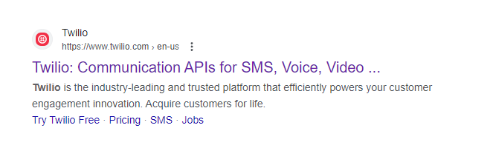

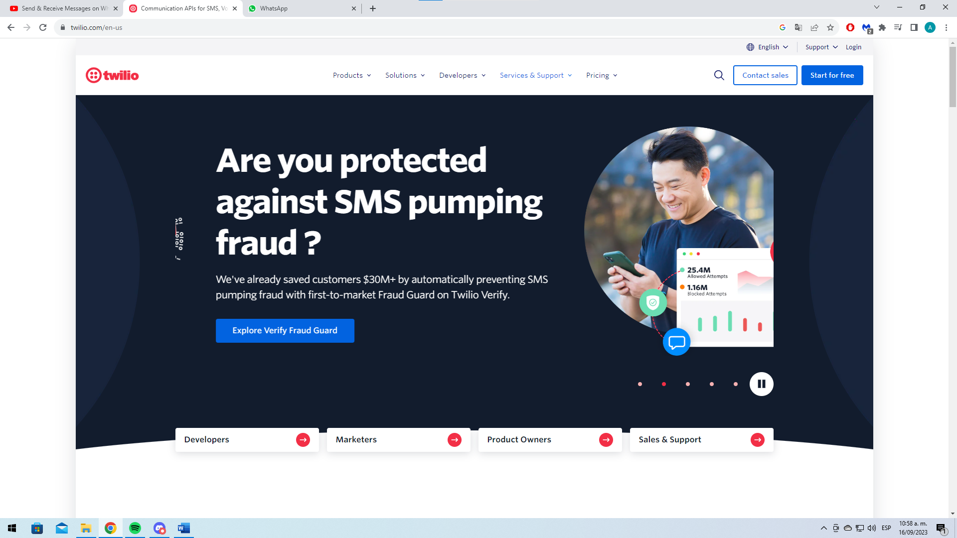**Paso 22:** nos llevara a esta pestaña

**Paso 23:** arriba a la derechabuscaremos el login

**Paso 24:** nos llevara en esta pestaña donde pideque ingresemos un correo pero como aun no tenemos cuenta hay que registrarse

**Paso 25:** le damos en sign up para registrarse

**Paso 26:** ahora llenamos los datos para el registro

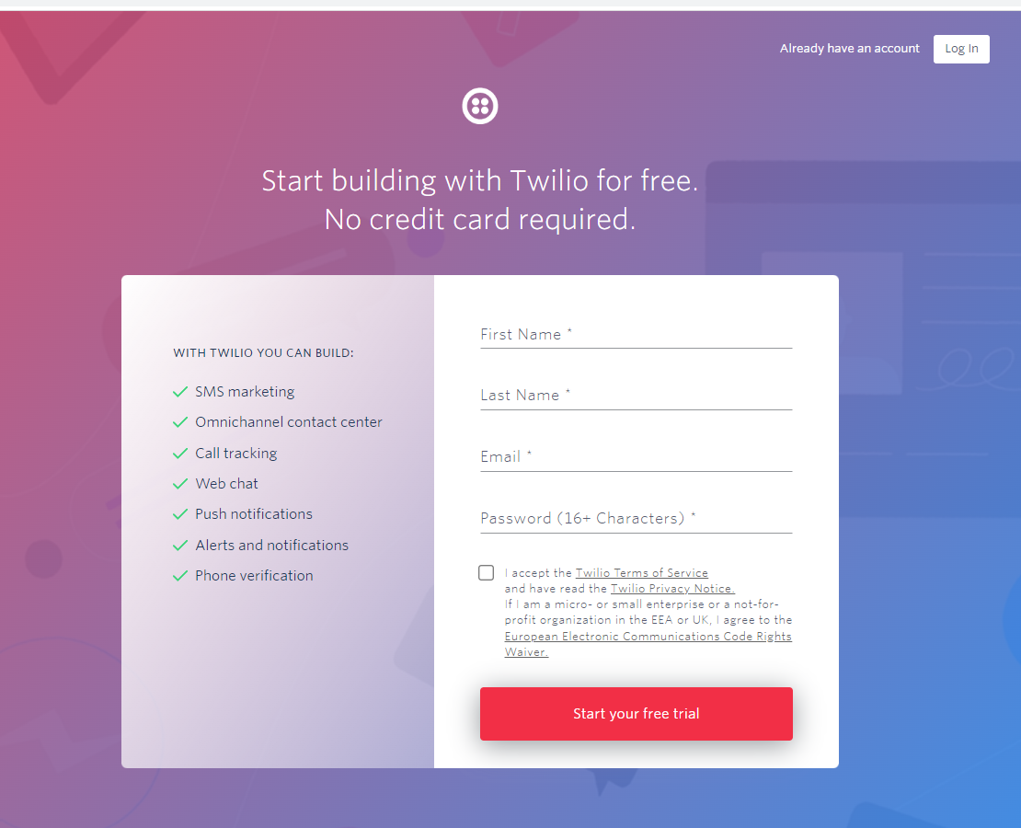

**Paso 27: ahora verificamos el correo**

**Paso 28:** nos vamos al correo que registramos, buscamos el correo de twilio y le damos verificar email

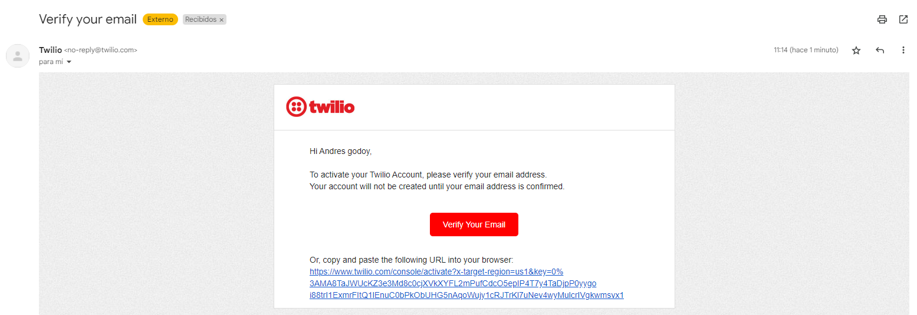

**Paso 29: una vez verificado el correo, nos llevara a verificar nuestro numero**

**Paso 30**: nos darán un pequeño cuestionario para mejorar el uso de twilio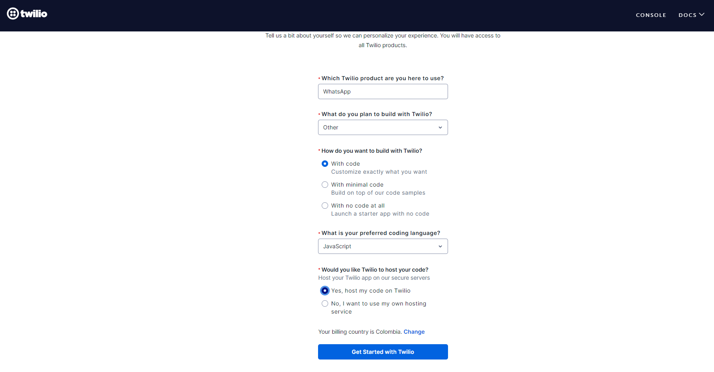

**Paso 31**:una vez en el dashboard iremos a WhatsApp

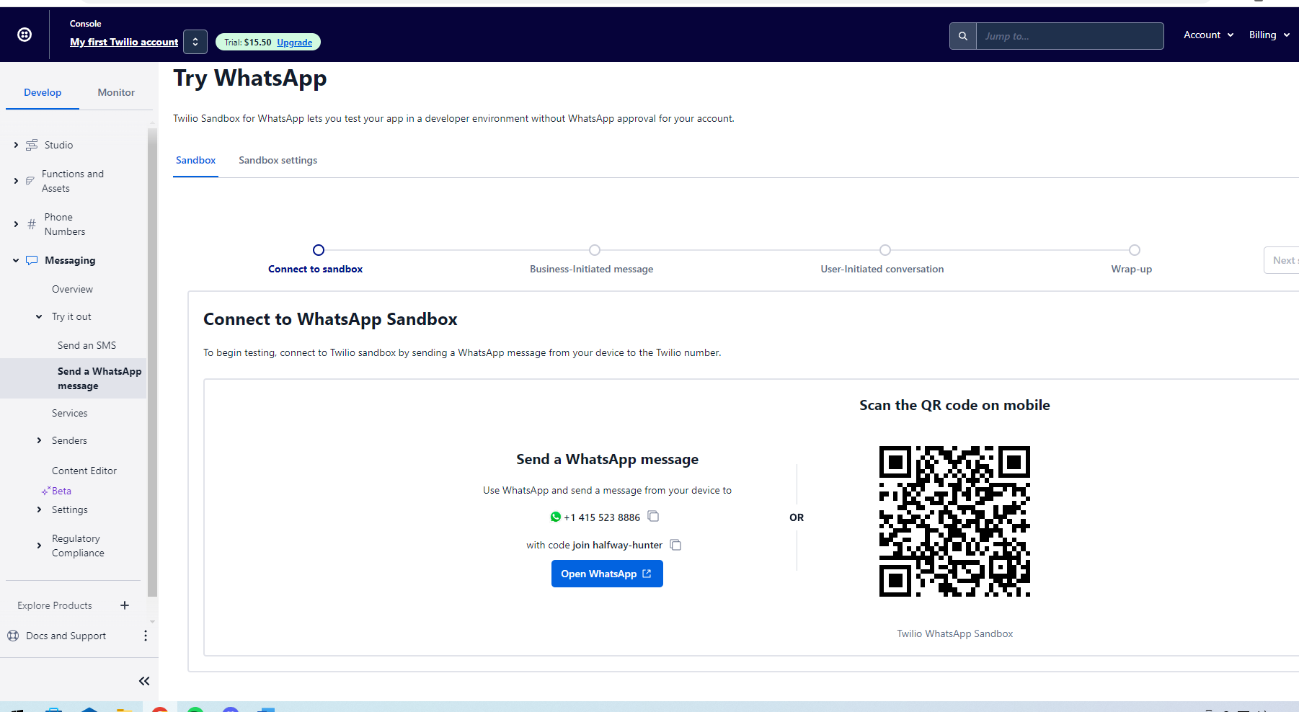

**Paso 32**: tendremos que agregar el numero que nos muestra

**Paso 33:** en el chat de Twilio escribimos el comando “join halfway-hunter” y recibiremos un mensaje diciendo que todo esta listo

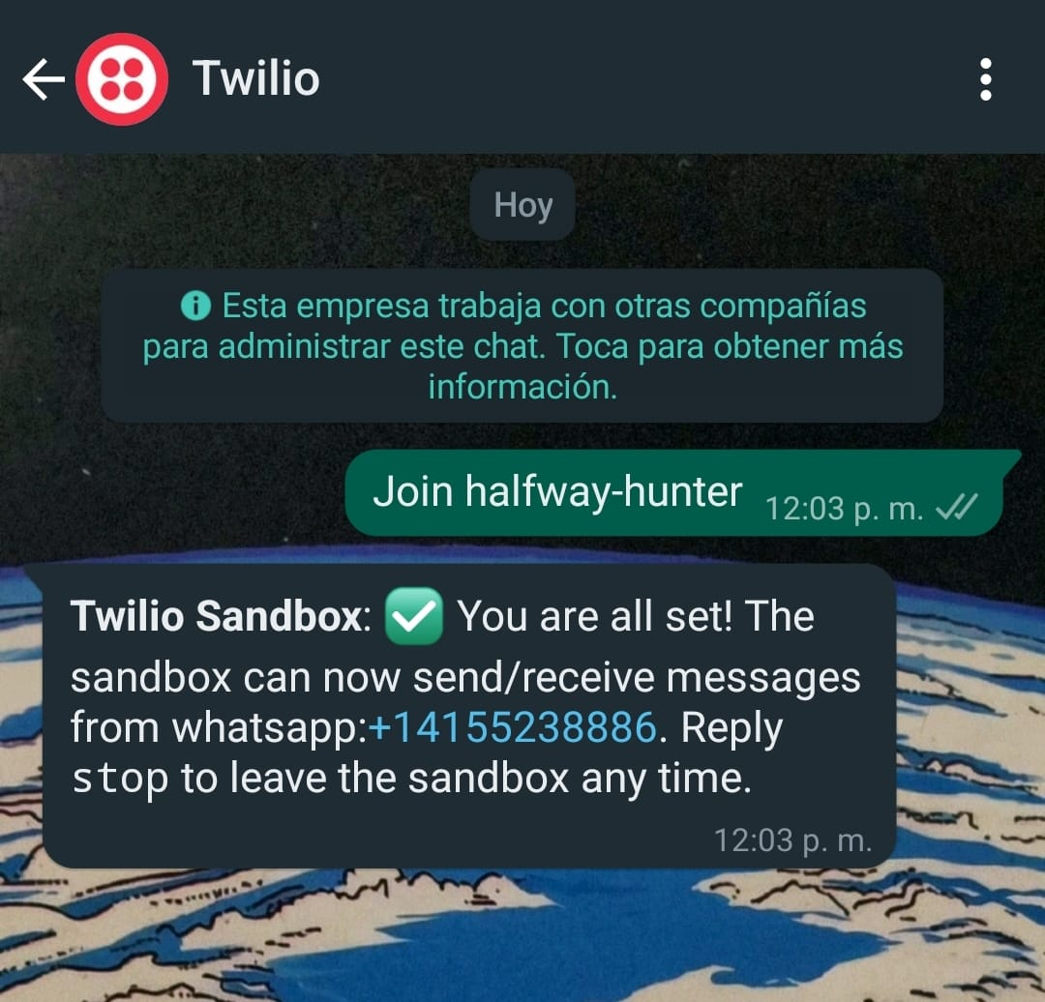

**Paso 34:** ahora creamos una carpeta llamada “sms”



**Paso 35**: en el buscador de archivos dentro de la carpeta sms ponemos cmd para abrir la consola

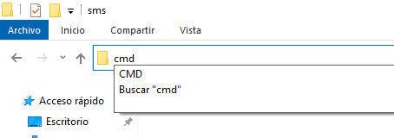

**Paso 36**: en la consola ponemos “code .” para abrir el visual studio

**Paso 37:** se abrirá esta pestaña del vs

**Paso 38:**abrimos la consola del visual y ponemos el comando “npm init” para iniciar el node js

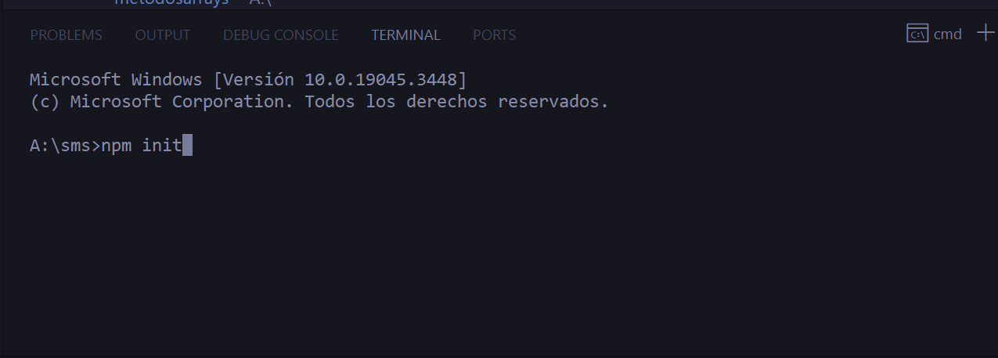

**Paso 39:**nos aparecerá una serie de datos para llenar aprieta enter para seguir una vez termines escribes “yes” para finalizar con los datos

**Paso 40:** al lado izquierdo en la carpeta sms se ha creado el archivo package.json

**Paso 41:** en la carpeta sms creamos otra carpeta llamada “src” y dentro de esta crearemos el archivo llamado “index.js”

**Paso 42:** en el archivo index.js importamos los paquetes y configuramos el paquete dotenv para cargar variables de entorno.

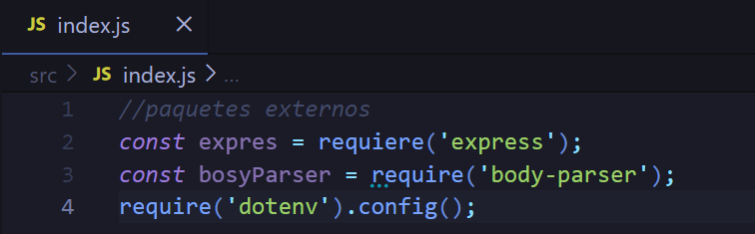

**Paso 43:** se inicializa la constante “webApp”

**Paso 44:** Este middleware se utiliza para analizar datos codificados en la URL (línea 10), permite analizar datos codificados en la URL con una sintaxis más rica(línea 11), se utiliza para analizar el cuerpo de las solicitudes en formato JSON (línea 13)(El middleware es un software con el que las diferentes aplicaciones se comunican entre sí)

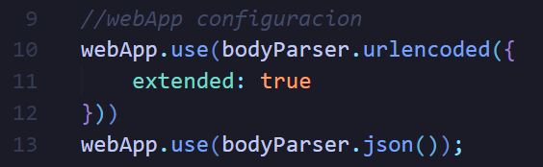

**Paso 45**: configurando el puerto del servidor mediante una variable de entorno llamada PORT

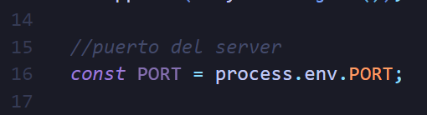

**Paso 46**: Esto configura un manejador de rutas para las solicitudes HTTP GET en la ruta raíz (línea 19), Este es el manejador de la ruta, una función que se ejecutará cuando se reciba una solicitud GET en la ruta raíz. Toma dos argumentos, req (la solicitud) y res (la respuesta). En este caso, simplemente envía la respuesta "hello world.!" al cliente (línea 20).

**Paso 47:** estás configurando una ruta en tu aplicación Express que maneja solicitudes POST en la ruta '/whatsapp'

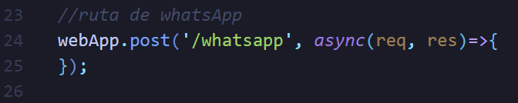

**Paso 48**: inicia tu servidor Express y lo hace escuchar en el puerto definido por la variable PORT. El segundo argumento de listen es una función de devolución de llamada que se ejecutará una vez que el servidor esté listo para recibir conexiones.

**Paso 49:** ahora en la consola instalamos los paquetes

**Paso 50**: se nos creara una carpeta llamada node_modules y un archivo package_lock.json, en la carpeta raíz crearemos un archivo llamado “.env”

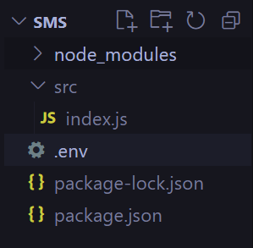

**Paso 51**: dentro de este creamos una variable PORT y le asignamos el valor 5000, este será el puerto

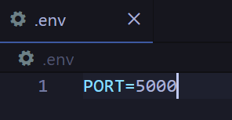

**Paso 52**: nos vamos al archivo packege.json y en scripts “test” lo cambiamos por “start” y en su interior escribimos “node src/index.js” que es la ruta del archivo que usaremos para iniciar el proyecto

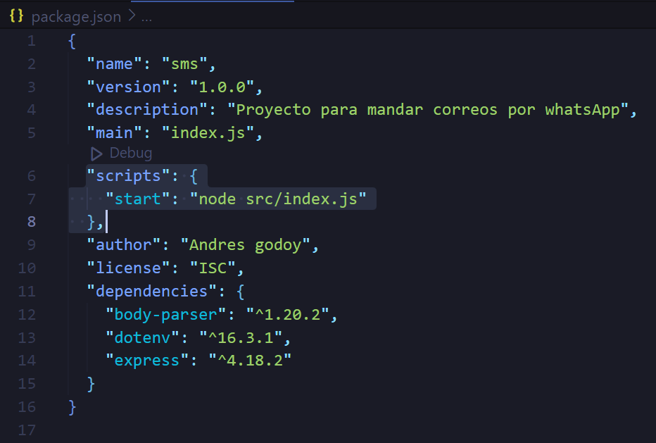

**Paso 53:** ahora en la consola escribimos “npm install -g nodemon” el cual realizara los cambios que detecte automáticamente en el proyecto

**

**Paso 55**: ahora en el buscador escribimos “localhost:5000” y nos debería salir “hello world”

**Paso 56:** en Google buscamos ngroky le damos a la primera opción

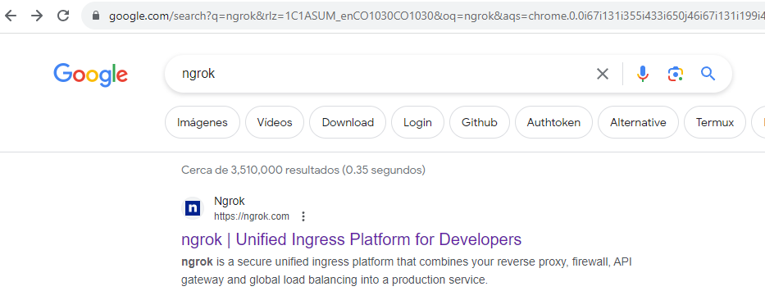

**Paso 57**: se nos abre esta pestaña, nos vamos arriba en download

**Paso 58**: elegimos nuestro sistema operativo y los bits y descargamos

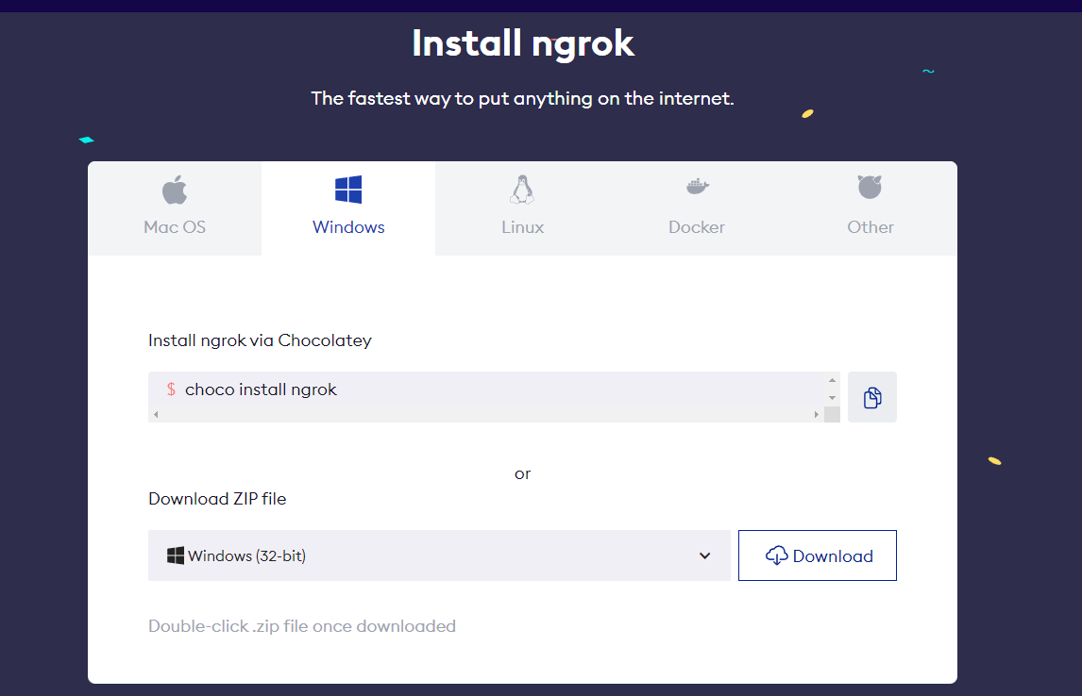

**Paso 59:** nos dará un archivo comprimido zip, los extraemos y abrimos, nos mandará a una consola

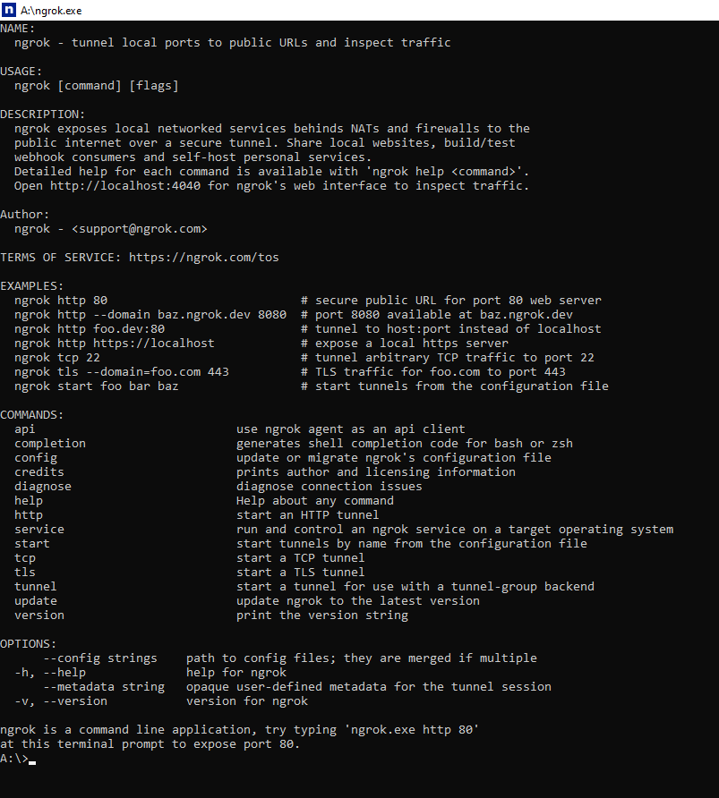

**Paso 60:** ahora en la consola escribimos “/ngrok http 5000”



**Paso 61:** nos mandara esta serie de datos, nosotros tomaremos el link del forwarding

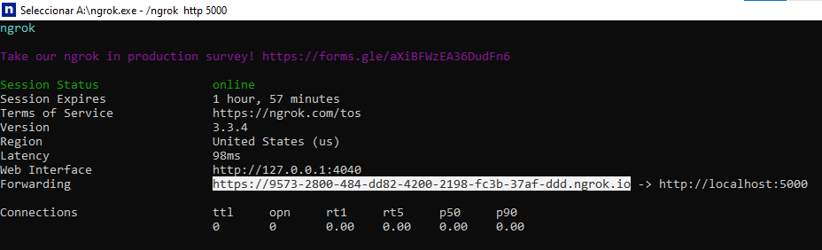

**Paso 62:** nosotros nos vamos a twilio

**Paso 63:** a la izquierda en develop le damos a messaging

**Paso 64:** le damos en “try it out” y nos desplegara este menú

**Paso 65:** en el menú le damos a “send a WhatsApp message”, en la opción “Sandbox settings”

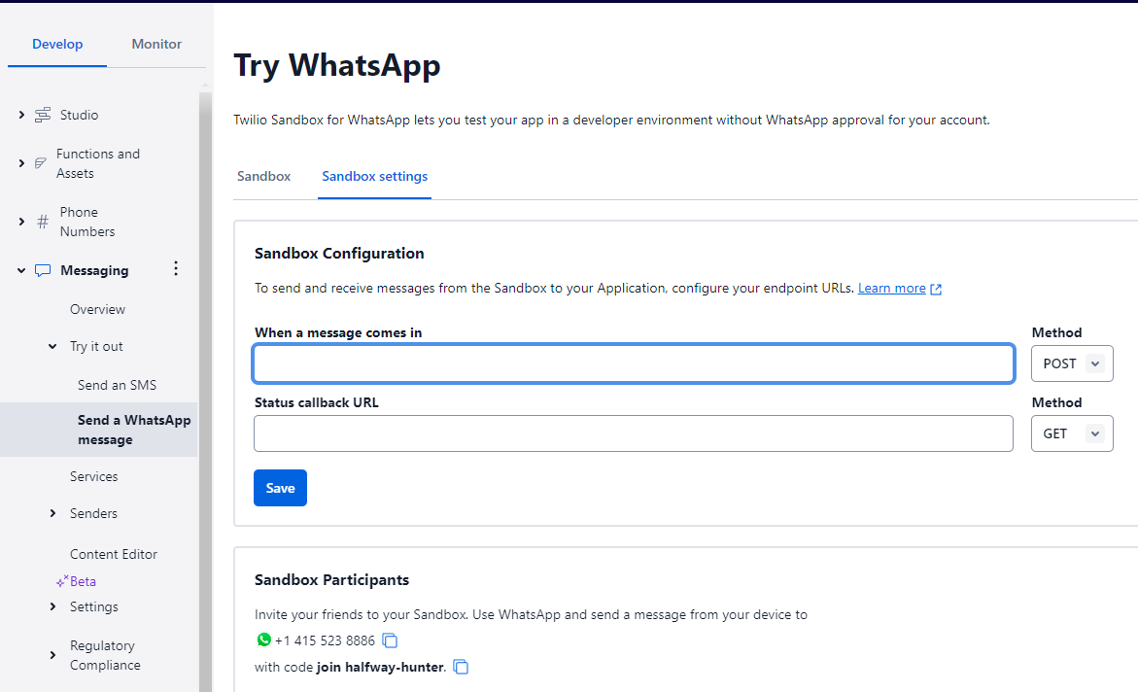

**Paso 66:** pegamos el link que nos dio ngrok y al final le agregamos la ruta de WhatsApp “/whatsapp”, le damos al botón de save

**Paso 67:** ahora en el archivo index.js en la ruta de whatsapp cuando se realice una solicitud POST a la ruta los datos enviados en el cuerpo de la solicitud se mostrarán en la consola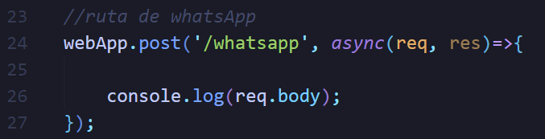

**Paso 68:** ahora en el chat de WhatsApp que tenemos con twilio escribimos “hello” y nos debería parecer en la consola

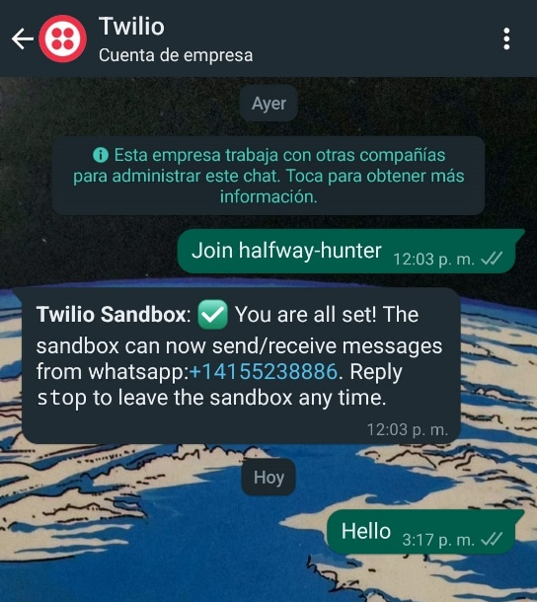

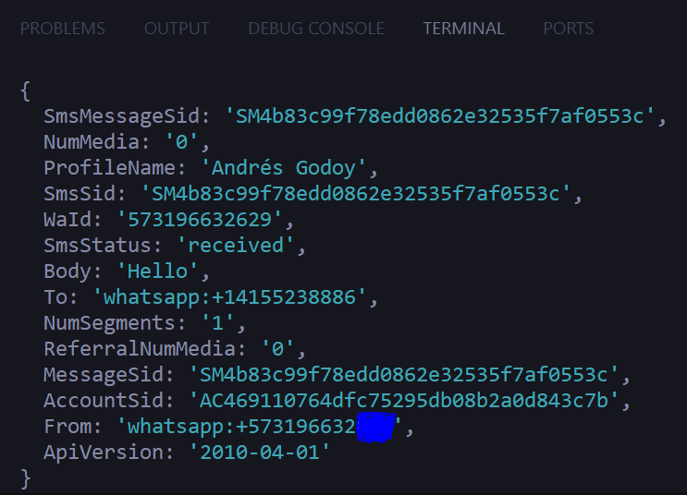

**Paso 69:** extrae el contenido del mensaje recibido desde WhatsApp (línea 27), extrayendo el identificador del remitente del mensaje y lo asignas a la variable (línea 29), muestran el contenido del mensaje y el identificador del remitente en la consola (línea 32 y 34)

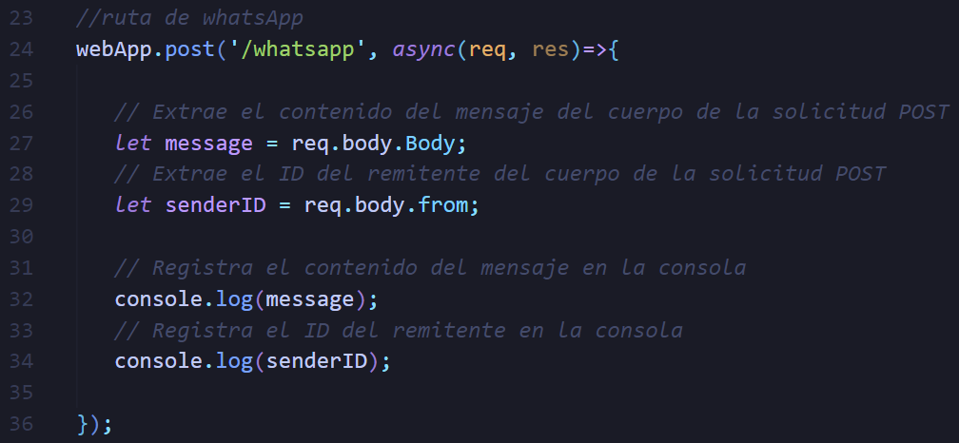

**Paso 70**: ahora crearemos una función que envié mensajes devuelta, primero crearemos en la carpeta raíz una carpeta llamada “funciones” dentro de esta crearemos un archivo llamado “mensaje-whatsapp.js”

**Paso 71**: extrae las credenciales de autenticación de Twilio desde las variables de entorno (línea 3 y 4), importando y configurando el cliente Twilio. importa el módulo twilio y se le pasan las credenciales de autenticación (accountSid y authToken) como argumentos. El objeto de opciones { lazyLoading: false } se pasa como tercer argumento. La opción lazyLoading: false significa que el cliente Twilio se inicializará inmediatamente en lugar de esperar hasta que se realice la primera llamada a la API de Twilio.

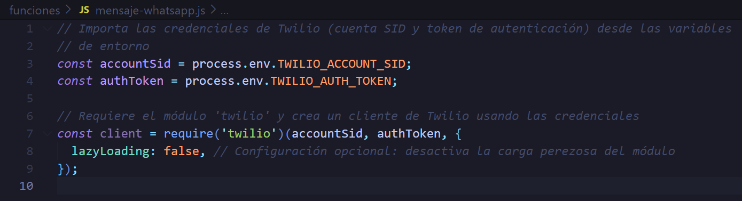

**Paso 72**: en el archivo “.env “ ponemos TWILIO_ACCOUNT_SID y

TWILIO_AUTH_TOKEN

**Paso 73**: ahora nos vamos a twilio y arriba a la izquierda le damos en “my first Twilio account”.

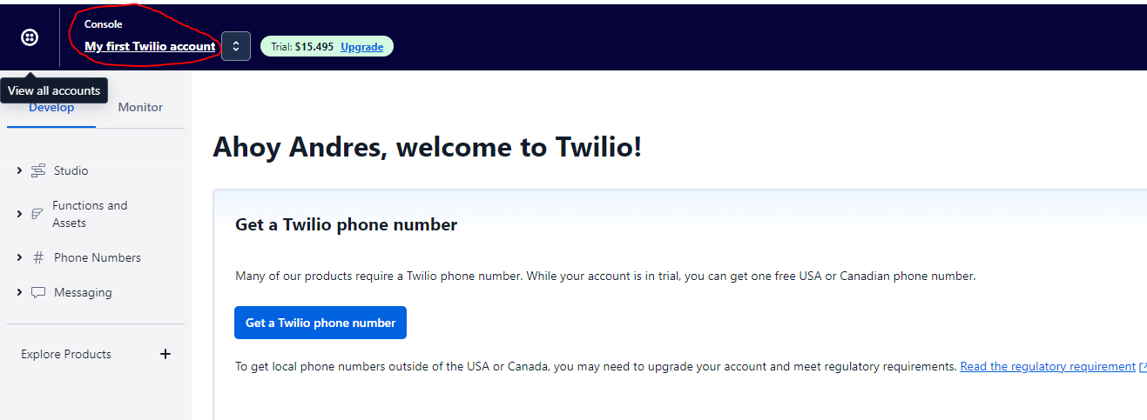

**Paso 74:** en account info vamos copiar el account SID y el auth Token 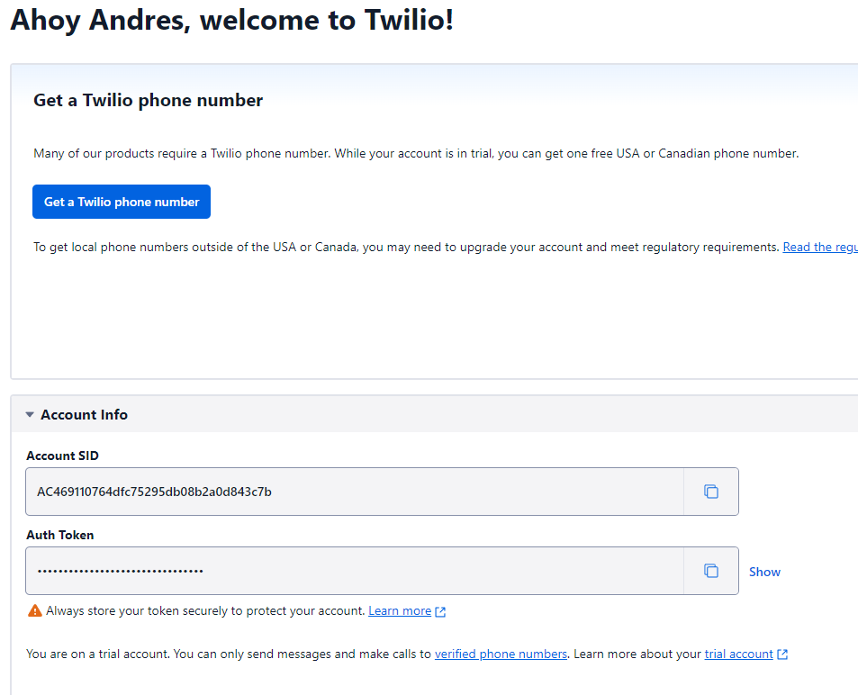

**Paso 75:** en el archivo “.env” los pegamos

**Paso 76**: en el archivo mensaje-whatsapp creamos esta función llamada “sendMessage” y le damos dos parámetros “messge” y “senderID”

**Paso 77**: llama al método create del cliente Twilio para crear un mensaje (línea15), senderID es la variable que contiene el número de teléfono del destinatario. El contenido del mensaje de WhatsApp, El número de teléfono de WhatsApp desde el cual se enviará el mensaje. En este caso, se utiliza un número de teléfono de Twilio.

**Paso 78:**exportamos el modulo sendMessage

**Paso 79:** en el index.js hacemos referencia a la función exportada sendMessage y se le asigna a la constante “WA”

**Paso 80:** la función sendMessage exportada desde el módulo mensaje-whatsapp. La función toma dos argumentos: el contenido del mensaje y el número de teléfono de WhatsApp del destinatario

**Paso 81:**ahora en la consola instalamos el paquete de twilio y activamos nuevamente le nodemon (“nodemon src/index.js”)



**Paso 82:**